Глава 2. Анализ рынка СЭД
Рассмотрев основные принципы организации документооборота и СЭД, можно более подробно рассмотреть рынок программного обеспечения в области организации документооборота.

Если говорить об оценки российского рынка СЭД, то стоит сразу понимать что очень сложно выявить какие-либо лидирующие компании и их продукты. По большей части это связанно с тем что сведений о компания и продуктах очень мало и не всегда признаются эти сведения другими участниками рынка. Второй же проблемой, на мой взгляд, является историческая спецификация данного рынка как такового. Третий причиной является то что рынок СЭД не имеет какой-либо структуры, что существенно понижает его анализ.

Слабая структура в сфере СЭД объясняется тем что:
- Почти все СЭД является заказными и исполнятся частными лицами.
- Слабо сформированной партнерской программой на территории страны, то есть у большинства компаний слабо развита партнерская программа (малое количество партнеров) или полное отсутствие партнеров.
- Огромное число поставщиков программного обеспечения.

Именно из-за этих причин, очень затруднителен анализ рынка. Большое число аналитиков из различных компаний полностью отказывались проводить полный анализ рынка. Сотрудники компании «IDC» у которых многолетний опыт в анализе рынка СЭД решений (более 15 лет опыта) только в 2013 году решили опубликовать свои результаты.
Помимо «IDC» были и другие компании, которые пытались провести анализ, такие как «CNews Analytics» и «DSS Consulting». По большей части последние две компании пытались скрупулезно провести анализ рынка, но потерпели неудачу и смогли предоставить данные только по ограниченному срезу рынка (то есть только по узко специализированного рынка).

В России в 2014 году насчитывалось более 6,25 миллиона рабочих мест, которые можно было автоматизировать при помощи СЭД. Статистика численности работников предоставлена на сайте Федеральной службы государственной статистики (ww.gks.ru).
Если рассматривать ситуацию в стране, то можно сказать, что только 22% всех предприятий России полностью перешли на СЭД.
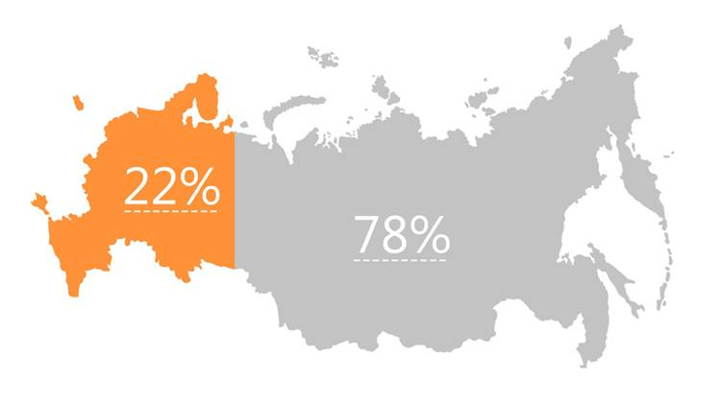Рисунок 1: Выработанная доля рынка СЭД по РФ
Проанализировав информацию из разных источник, можно составить соотношение уже автоматизированных рабочих мест к числу работников. Для упрощения понимания ситуации в стране, предлагаю рассмотреть выработанную доля рынка СЭД по регионам РФ. Все данные предоставлены в диаграмме 1.

Диаграмма 1: Выработанная доля рынка СЭД по регионам РФ
Как видно диаграмме рынок Центрального федерального округа наиболее выработан (более 52%) по сравнению с Северо-Кавказским федеральным округом (около 2%). Все это и составляя 22% выработки рынка СЭД в РФ (см. выше).

Потенциал рынка – количество рабочих мест нуждающихся в СЭД, но еще не автоматизированных. Отдельно были рассчитаны потенциалы рынка для маленьких компаний (от 15 до 100 человек) и крупных компаний. Все данные предоставлены в диаграмме 2.

Диаграмма 2: Потенциал рынка СЭД по по регионам РФ

Проведя исследования рынка (за период 2013 – 2014 гг.) можно рассмотреть, что первое место по количеству использованию занимают продукты «Дело» и «Directum» они занимаю по 25% рынка каждая, на втором месте находится система «DocVision» и это составляет 17%, на третьем месте находится система «1С Документооборот», которая составляет 15%. Данные приведены в диаграмме 3.

Диаграмма 3: Процентное соотношение использование СЭД за 2013 - 2014 гг.

В конце января 2015 информационно-аналитический проект «DOCFLOW» подвели итоги исследований рынка СЭД. Всего было опрошено около 1120 респондентов.
Как показал опрос, проведенный с мая по июль 2014 года, всего 2% компаний не внедрили или не планировали внедрять СЭД, это на 21% меньше, чем в 2012 году. Около 56% компаний успешно и полностью смогли внедрить СЭД, еще около 40% находились в процессе внедрения. Данные приведены в диаграмме 4.

Диаграмма 4: Планирование внедрения СЭД
Если смотреть на то, насколько обширен опыт организации в области управления документооборота на предприятиях, то можно увидеть следующею картину:
- Завершение внедрения на уровне отделов составляет 24%, а на уровне организации 32%.
- Количество ведения проектов на момент проведения опроса составляет на уровне отделов 12%, на уровне организации 28%.
- Планирование внедрение в течении полугода составляете 2%.
- Внедрение СЭД не планируется равно 2%.

Более наглядно это можно увидеть на диаграмме 5.

Диаграмма 5: Уровень внедрения СЭД
Так же дополнительно можно рассмотреть уровень внедрения СЭД в организации по годам, все данные предоставлены в диаграмме 6.
Диаграмма 6: Уровень внедрения по годам
Как можно увидеть из последней диаграммы, то уровень внедрения за прошедший год достиг своего максимума и равен 60% (внедрение прошло на уровне организации в целом), на уровне отделов внедрение составило 36%. А число компаний, которые еще не внедрили или не планирую внедрять стремится к нулю и составляет всего по 2% для каждой из групп компаний.

В настоящее время все СЭД в основ рассматриваются как средства автоматизации процессов. Основными факторами которыми руководствуются при выборе СЭД являются:
- Повышение эффективности.
- Оптимизация процессов.
- Соответствие законодательным и правовым требованиям.
- Ускорение времени обработки документов.
Для наглядности эти факторы предоставлены в диаграмме 7.
Диаграмма 7: Факторы при выборе СЭД
По результатам опроса проведенного «DOCFLOW» было установлено, что основным решающим фактором при выборе СЭД является повышение эффективности (так ответило 34% опрошенных респондентов), вторым фактором является оптимизация бизнес-процессов (21% опрошенных респондентов), третьим фактором, влияющий на выбор, является соответствие СЭД всем законодательным и правовым требования (19% опрошенных респондентов).

Так же выбор СЭД зависит от стандартной процедуры обработки информации принятой в конкретной организации. Данный вопрос справедлив только в отношении всей организации в целом.
Как показал опрос на первом месте находится процедура ручного ввода в СЭД (38%), на втором месте находится автоматическая процедура ввода информации в СЭД (24%), третье место занимает процедура хранения информации на сетевых общих ресурсах (22%) четвертое место заняла процедура распечатывания и хранения документов на бумажных носителях (9%). Более подробно это отображено в диаграмме 8.

Диаграмма 8: Процедуры обработки информации
Следующим этапом развития компании является улучшение поиска информации как внутри самой организации, так и за ее пределами. На протяжении многих лет главными проблемами являются поиск нужной информации и ее дублирование. На момент опроса около 65% опрошенных респондентов подтвердили, что им сложно найти нужную им информации даже при наличии корпоративной системы поиска (далее КСП). Так же около 38% респондентов сказали, что у них отсутствует КСП на предприятии.
По большей части в большинстве организациях есть основные проблемы при управлении данными на предприятии:
- Сложность при осуществлении поиска информации и документов.
- Дублирование информации.
- Нет возможности устроить удобную коллективную работу.

Диаграмма 9: Три самых частых проблемы при управлении документами, которые можно решить при помощи СЭД

